BÁO CÁO ĐÁNH GIÁ HỒ SƠ DỰ THẦU
Gói thầu số 3: Tư vấn giám sát thi công xây dựng
Dự án: Lắp MBT thứ 3 tại trạm 110kV Trường Đua

I. THÔNG TIN CƠ BẢN
- Chủ đầu tư: Tổng công ty Điện lực TP.HCM
- Bên mời thầu: Chi nhánh Tổng Công ty Điện lực TP.HCM TNHH - Ban Quản lý Dự án Lưới điện TP.HCM
- Tên dự án: Lắp MBT thứ 3 tại trạm 110kV Trường Đua.
- Tên gói thầu: Gói thầu số 3: Tư vấn giám sát thi công xây dựng.
- Số KHLCNT: 20220657710
- Số E-TBMT: 20220657928

II. KẾT QUẢ ĐÁNH GIÁ E-HSĐXKT:
- Biên bản mở thầu
Số TBMT | 20220657928 | Mua hồ sơ mời thầu | Miễn phí
Tên gói thầu | Gói thầu số 3: Tư vấn giám sát thi công xây dựng. | Loại hợp đồng | Trọn gói
Tên bên mời thầu | Chi nhánh Tổng Công ty Điện lực TP.HCM TNHH - Ban Quản lý Dự án Lưới điện TP.HCM | Phương thức | Một giai đoạn hai túi hồ sơ
Hình thức lựa chọn nhà thầu | Đấu thầu rộng rãi | Tổng số NT nộp E-HSĐXKT | 01
Trạng thái gói thầu | Hoàn thành mở đề xuất kỹ thuật | Thời điểm hoàn thành | 18/08/2022 15:00
Đánh giá về kỹ thuật | Chấm điểm | Đánh giá về giá | Phương pháp kết hợp giữa kỹ thuật và giá

STT | Số ĐKKD | Tên nhà thầu | Hiệu lực HSĐXKT | Thời gian thực hiện hợp đồng
2 | 0305568728 | Công ty TNHH Tư vấn Đầu tư Xây dựng Nam Long | 150 ngày | 120 ngày

- Đánh giá tính hợp lệ của E-HSĐXKT:
Stt | Tên nhà thầu | Kết luận  (Đạt, không đạt) | Ghi chú
 | Công ty TNHH Tư vấn Đầu tư Xây dựng Nam Long | Đạt

- Đánh giá chi tiết E-HSĐXKT
Stt | Tên nhà thầu | Kết quả đánh giá | Ghi chú
2 | Công ty TNHH Tư vấn Đầu tư Xây dựng Nam Long | 96,60/100 điểm | Đạt

- Danh sách nhà thầu đáp ứng yêu cầu về kỹ thuật:
Stt | Tên nhà thầu | Kết quả đánh giá | Ghi chú
2 | Công ty TNHH Tư vấn Đầu tư Xây dựng Nam Long | 96,60/100 điểm | Đạt

III. KẾT QUẢ ĐÁNH GIÁ E-HSĐXTC
- Mở E-HSĐXTC

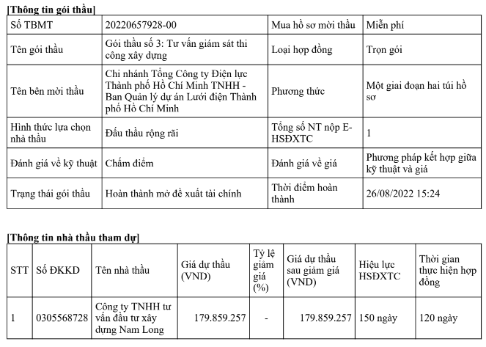

- Kết quả đánh giá về tài chính
Stt | Nội dung | Công ty TNHH Tư vấn Đầu tư Xây dựng Nam Long
1 | Giá dự thầu (giá ghi trong đơn dự thầu không tính giá trị giảm giá (nếu có)) | 179.859.257
2 | Giá trị giảm giá (nếu có) | 0
3 | Giá dự thầu sau khi trừ giá trị giảm giá (nếu có) | 179.859.257
 | Phương pháp kết hợp giữa kỹ thuật và giá
4 | Điểm giá | 100
5 | Điểm kỹ thuật | 96,60
6 | Điểm tổng hợp | 97,45

- Danh sách nhà thầu được xem xét, xếp hạng và thứ tự xếp hạng nhà thầu:
TT | Tên nhà thầu | Xếp hạng
1 | Công ty TNHH Tư vấn Đầu tư Xây dựng Nam Long | 1

